Подарок для защитника Отечества
На прошлой неделе в нашем детском саду прошел праздник, посвященный Дню защитника Отечества. Праздник 23 февраля - хороший повод для воспитания у дошкольников чувства патриотизма, сопричастности к лучшим традициям своей Родины, формирования у детей гордости за славных защитников Отечества. Так, в честь праздника, мы с детками средней группы «Капитошка» сделали из пластилина самолёт. В ходе продуктивной деятельности разговаривали, беседовали и дети узнали кто такие лётчики, что это за профессия.
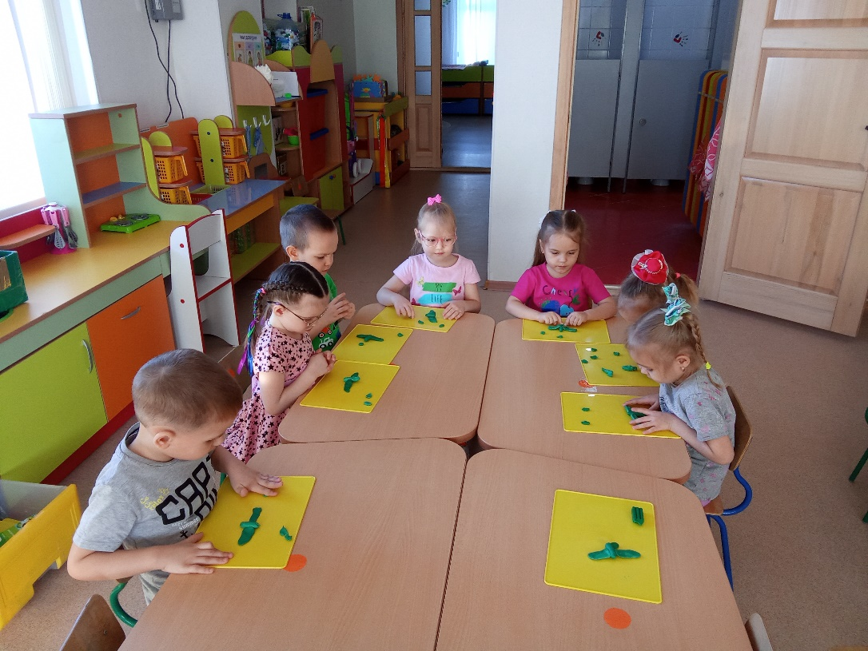
Деткам очень понравилось лепить, они очень старались и были довольны, потому что у каждого ребёнка самолёт получился особенный. Беседовали о военных профессиях и техниках, такие как танки, самолёты, военные корабли и другие.
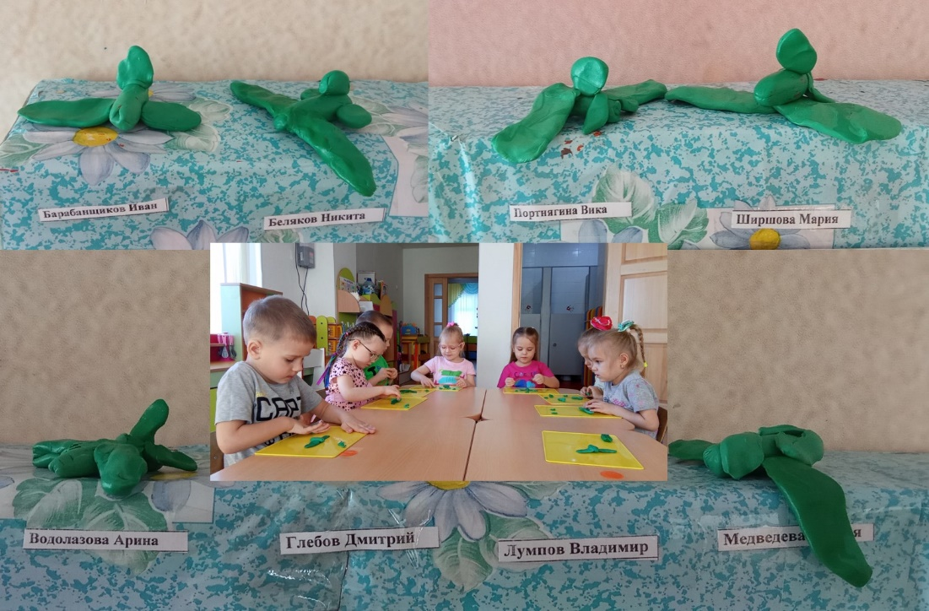
Защитники — Отечества-это наши солдаты, офицеры, лётчики и моряки, которые готовы в любую минуту встать на защиту нас с вами. Наша задача воспитать в ребятах чувство патриотизма и любви к своей Родине и традициям.
Волжанина О.А., воспитатель

